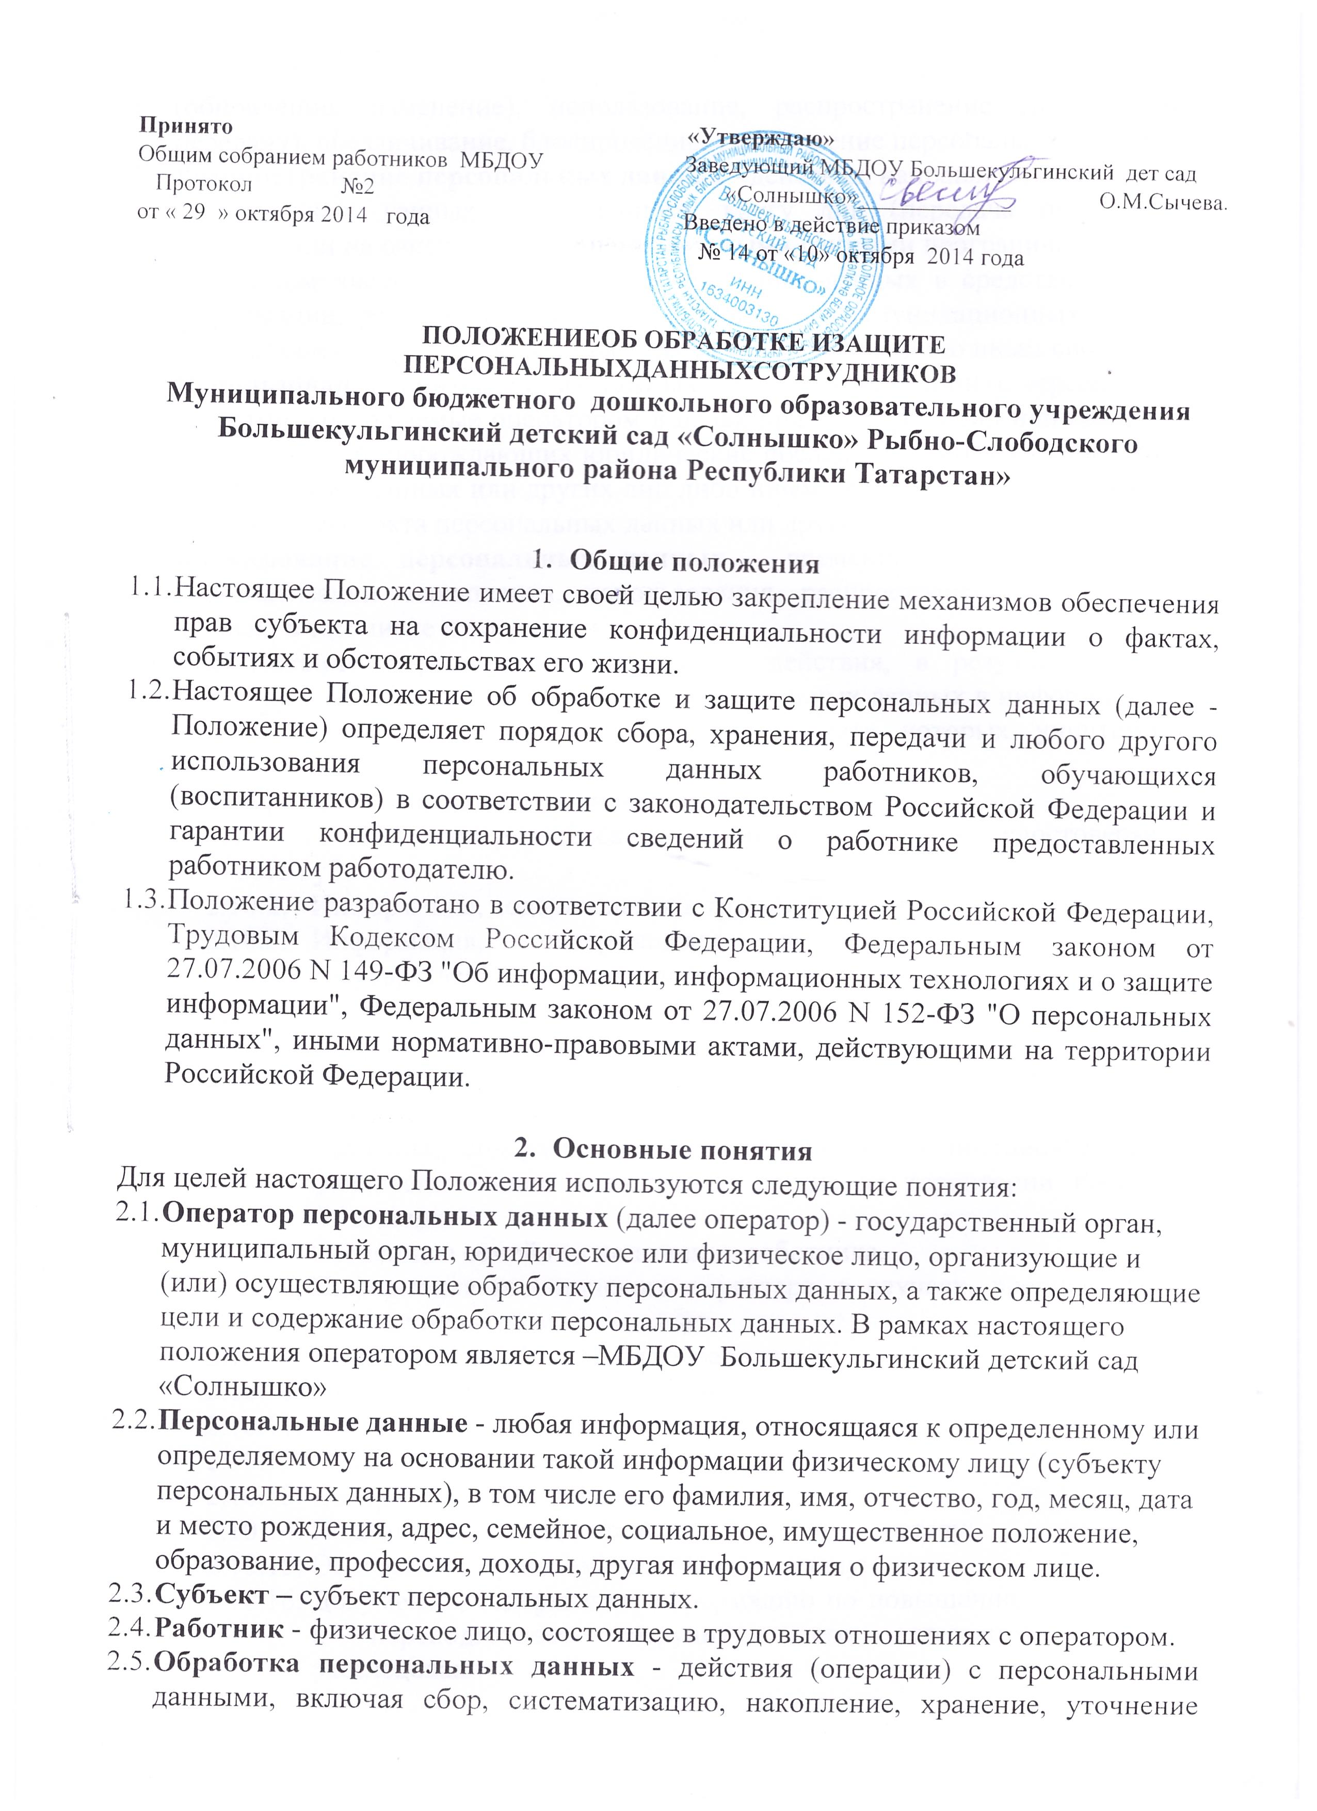

  - (обновление, изменение), использование, распространение (в том числе передачу), обезличивание, блокирование, уничтожение персональных данных.
  - Распространение персональных данных - действия, направленные на передачу персональных данных определенному кругу лиц (передача персональных данных) или на ознакомление с персональными данными неограниченного круга лиц, в том числе обнародование персональных данных в средствах массовой информации, размещение в информационно-телекоммуникационных сетях или предоставление доступа к персональным данным каким-либо иным способом.
  - Использование персональных данных - действия (операции) с персональными данными, совершаемые оператором в целях принятия решений или совершения иных действий, порождающих юридические последствия в отношении субъекта персональных данных или других лиц либо иным образом затрагивающих права и свободы субъекта персональных данных или других лиц.
  - Блокирование персональных данных - временное прекращение сбора, систематизации, накопления, использования, распространения персональных данных, в том числе их передачи.
  - Уничтожение персональных данных - действия, в результате которых невозможно восстановить содержание персональных данных в информационной системе персональных данных или в результате которых уничтожаются материальные носители персональных данных.
  - К персональным данным относятся:
    - Сведения, содержащиеся в основном документе, удостоверяющем личность субъекта.
    - Информация, содержащаяся в трудовой книжке работника.
    - Информация, содержащаяся в страховом свидетельстве государственного пенсионного страхования.
    - Сведения, содержащиеся в документах воинского учета для военнообязанных и лиц, подлежащих призыву на военную службу.
    - Сведения об образовании, квалификации или наличии специальных знаний или подготовки.
    - Сведения, содержащиеся в свидетельстве о постановке на учет физического лица в налоговом органе на территории Российской Федерации.
    - Сведения о семейном положении работника.
    - Информация медицинского характера, в случаях, предусмотренных законодательством.
    - Сведения о заработной плате работника.
    - Сведения о социальных льготах;
    - Сведения о наличии судимостей;
    - Место работы или учебы членов семьи;
    - Содержание трудового договора;
    - Подлинники и копии приказов по личному составу;
    - Основания к приказам по личному составу;
    - Документы, содержащие информацию по повышению квалификации и переподготовке сотрудника, его аттестация, служебное расследование.
    - Сведения о награждении государственными наградами Российской Федерации, Республики Татарстан, Почетной грамотой Президента Республики Татарстан, об объявлении благодарности Президента Республики Татарстан, присвоении почетных, воинских и специальных званий.
    - Иное.

- Обработка персональных данных
  - Общие требования при обработке персональных данных.
В целях обеспечения прав и свобод человека и гражданина при обработке персональных данных обязаны соблюдаться следующие требования:
    - Обработка персональных данных может осуществляться исключительно в целях обеспечения соблюдения Конституции Российской Федерации, законов и иных нормативных правовых актов РФ и РТ, содействия субъектам персональных данных в трудоустройстве, продвижении по службе, обучении, контроля количества и качества выполняемой работы, обеспечения личной безопасности субъекта персональных данных и членов его семьи, а также в целях обеспечения сохранности принадлежащего ему имущества и имущества оператора.
    - Персональные данные не могут быть использованы в целях причинения имущественного и/или морального вреда гражданам, затруднения реализации прав и свобод граждан Российской Федерации.
    - При принятии решений, затрагивающих интересы субъекта персональных данных, нельзя основываться на персональных данных, полученных исключительно в результате их автоматизированной обработки или электронного получения.
    - Работники или их законные представители должны быть ознакомлены под расписку с документами оператора, устанавливающими порядок обработки персональных данных субъектов, а также их права и обязанности в этой области.
    - Субъекты персональных данных, не являющиеся работниками, или их законные представители имеют право ознакомиться с документами оператора, устанавливающими порядок обработки персональных данных субъектов, а также их права и обязанности в этой области.
    - Субъекты персональных данных не должны отказываться от своих прав на сохранение и защиту тайны.
  - Получение персональных данных.
    - Все персональные данные следует получать непосредственно от субъекта персональных данных. Субъект самостоятельно принимает решение о предоставление своих персональных данных и дает письменное согласие на их обработку оператором.
    - В случае недееспособности либо несовершеннолетия субъекта персональных данных все персональные субъекта следует получать от его законных представителей. Законный представитель самостоятельно принимает решение о предоставлении персональных данных своего подопечного и дает письменное согласие на их обработку оператором.
    - Письменное согласие не требуется, если обработка персональных данных осуществляется в целях исполнения договора, одной из сторон которого является субъект персональных данных.
    - Согласие на обработку персональных данных может быть отозвано субъектом персональных данных. В случаях указанных в пункте 3.2.2. настоящего положения согласие может быть отозвано законным представителем субъекта персональных данных.
    - В случаях, когда оператор может получить необходимые персональные данные субъекта только у третьей стороны, субъект должен быть уведомлен об этом заранее и от него должно быть получено письменное согласие. В уведомлении оператор обязан сообщить о целях, способах и источниках получения персональных данных, а также о характере подлежащих получению персональных данных и возможных последствиях отказа субъекта дать письменное согласие на их получение. Согласие оформляется в письменной форме в двух экземплярах: один из которых предоставляется субъекту, второй хранится у оператора.
    - Запрещается получать и обрабатывать персональные данные субъекта о его политических, религиозных и иных убеждениях и частной жизни.
    - Запрещается получать и обрабатывать персональные данные субъекта о его членстве в общественных объединениях или его профсоюзной деятельности, за исключением случаев, предусмотренных федеральными законами.
    - В случаях, непосредственно связанных с вопросами трудовых отношений, в соответствии со статьей 24 Конституции Российской Федерации оператор вправе получать и обрабатывать данные о частной жизни субъекта только с его письменного согласия.
  - Хранение персональных данных.
    - Хранение персональных данных субъектов осуществляется кадровой службой, бухгалтерией, на бумажных и электронных носителях с ограниченным доступом.
    - Личные дела хранятся в бумажном виде в папках, прошитые и пронумерованные по страницам. Личные дела хранятся в специально отведенной секции сейфа, обеспечивающего защиту от несанкционированного доступа.
    - Подразделения, хранящие персональные данные на бумажных носителях, обеспечивают их защиту от несанкционированного доступа и копирования согласно «Положению об особенностях обработки персональных данных, осуществляемой без использования средств автоматизации», утвержденному постановлением правительства РФ 15 сентября 2008 г. N 687.

  - Передача персональных данных
    - При передаче персональных данных субъекта оператор обязан соблюдать следующие требования:
- не сообщать персональные данные субъекта третьей стороне без письменного согласия субъекта или его законного представителя, за исключением случаев, когда это необходимо в целях предупреждения угрозы жизни и здоровью субъекта, а также в случаях, предусмотренных Трудовым Кодексом Российской Федерации или иными федеральными законами. Форма заявления-согласия субъекта на передачу его персональных данных третьей стороне ;
- предупредить лиц, получающих персональные данные субъекта, о том, что эти данные могут быть использованы лишь в целях, для которых они сообщены, и требовать от этих лиц подтверждения того, что это правило соблюдено. Лица, получающие персональные данные субъекта, обязаны соблюдать требования конфиденциальности;
- не сообщать персональные данные субъекта в коммерческих целях без его письменного согласия;
- не запрашивать информацию о состоянии здоровья работника, за исключением тех сведений, которые относятся к вопросу о возможности выполнения им трудовой функции;
- передавать персональные данные субъекта представителям субъектов в порядке, установленном Трудовым Кодексом Российской Федерации, и ограничивать эту информацию только теми персональными данными субъекта, которые необходимы для выполнения указанными представителями их функций;
- все сведения о передаче персональных данных субъекта регистрируются в Журнале учета передачи персональных данных в целях контроля правомерности использования данной информации лицами, ее получившими. В журнале фиксируются сведения о лице, направившим запрос, дата передачи персональных данных или дата уведомления об отказе в их предоставлении, а также отмечается какая именно информация была передана.
    - Все меры конфиденциальности при сборе, обработке и хранении персональныхданных субъекта распространяются как на бумажные, так и на электронные (автоматизированные) носители информации.
    - Внутренний доступ (доступ внутри организации) к персональным данным субъекта. Право доступа к персональным данным субъекта имеют:
- руководитель организации;
- бухгалтер;
- сотрудник кадровой службы;
- непосредственные руководители по направлению деятельности (доступ к персональным данным сотрудников, непосредственно находящихся в его подчинении);
- старший воспитатель (доступ к персональным данным субъектов в части его касающейся);
- воспитатель (доступ к персональным данным воспитанников своей группы в части его касающейся);
- специалисты МДОУ ( учитель-логопед, музыкальный руководитель, педагог-психолог, инструктор по физкультуре -доступ к информации в тех группах, в которых он ведет занятия; персональным; данным воспитанников в части его касающейся);
- старшая медицинская сестра (доступ к персональным данным субъектов и воспитанников в части его касающейся);
- сам субъект, носитель данных.
    - Все сотрудники, имеющие доступ к персональным данным субъектов, обязаны подписать соглашение о неразглашении персональных данных.
    - К числу массовых потребителей персональных данных вне учреждения относятся государственные и негосударственные функциональные структуры: налоговые инспекции; правоохранительные органы; органы статистики; страховые агентства; военкоматы; органы социального страхования; пенсионные фонды; подразделения федеральных, республиканских и муниципальных органов управления. Надзорно-контрольные органы имеют доступ к информации только в сфере своей компетенции.
    - Организации, в которые субъект может осуществлять перечисления денежных средств (страховые Общества, негосударственные пенсионные фонды, благотворительные организации, кредитные учреждения) могут получить доступ к персональным данным субъекта только в случае его письменного разрешения.
  - Уничтожение персональных данных
    - Персональные данные субъектов хранятся не дольше, чем этого требуют цели их обработки, и они подлежат уничтожению по достижении целей обработки или в случае утраты необходимости в их достижении.
    - Документы, содержащие персональные данные, подлежат хранению и уничтожению в порядке, предусмотренном архивным законодательством Российской Федерации.

- Права и обязанности субъектов персональных данных и оператора.
  - В целях обеспечения защиты персональных данных субъекты имеют право:
- получать полную информацию о своих персональных данных и обработке этих данных (в том числе автоматизированной);
- осуществлять свободный бесплатный доступ к своим персональным данным, включая право получать копии любой записи, содержащей персональные данные работника, за исключением случаев, предусмотренных федеральным законом;
- требовать исключения или исправления неверных или неполных персональных данных, а также данных, обработанных с нарушением законодательства;
- при отказе оператора или уполномоченного им лица исключить или исправить персональные данные субъекта - заявить в письменной форме о своем несогласии, представив соответствующее обоснование;
- дополнить персональные данные оценочного характера заявлением, выражающим его собственную точку зрения;
- требовать от оператора или уполномоченного им лица уведомления всех лиц, которым ранее были сообщены неверные или неполные персональные данные субъекта, обо всех произведенных в них изменениях или исключениях из них;
- обжаловать в суд любые неправомерные действия или бездействие оператора или уполномоченного им лица при обработке и защите персональных данных субъекта.
  - Для защиты персональных данных субъектов оператор обязан:
- за свой счет обеспечить защиту персональных данных субъекта от неправомерного их использования или утраты в порядке, установленном законодательством РФ;
- ознакомить работника или его представителей с настоящим положением и его правами в области защиты персональных данных под расписку;
- по запросу ознакомить субъекта персональных данных, не являющегося работником, или в случае недееспособности либо несовершеннолетия субъекта, его законных представителей с настоящим положением и его правами в области защиты персональных данных;
- осуществлять передачу персональных данных субъекта только в соответствии с настоящим Положением и законодательством Российской Федерации;
- предоставлять персональные данные субъекта только уполномоченным лицам и только в той части, которая необходима им для выполнения их трудовых обязанностей в соответствии с настоящим положением и законодательством Российской Федерации;
- обеспечить субъекту свободный бесплатный доступ к своим персональным данным, включая право на получение копий любой записи, содержащей его персональные данные, за исключением случаев, предусмотренных законодательством;
- по требованию субъекта или его законного представителя предоставить ему полную информацию о его персональных данных и обработке этих данных.
  - Субъект персональных данных или его законный представитель обязуется предоставлять персональные данные, соответствующие действительности.

- Ответственность за нарушение норм, регулирующих обработку и защиту персональных данных.
  - Заведующая, разрешающая доступ сотрудника к конфиденциальному документу, содержащему персональные данные, несет персональную ответственность за данное разрешение.
Лица, виновные в нарушении норм, регулирующих получение, обработку и защиту персональных данных, привлекаются к дисциплинарной и материальной ответственности в порядке, установленном Трудовым Кодексом Российской Федерации и иными федеральными законами, а также привлекаются к гражданско-правовой, административной и уголовной ответственности в порядке, установленном федеральными законами.

